El verdadero foco del eCommerce: Del Contenido a la conveniencia

Lima, 08.11.2018

Un vistazo a las oportunidades del eCommerce en el Perú

* [**Póngase en contacto con nosotros**](https://www.gfk.com/es-pe/insights/press-release/el-verdadero-foco-del-ecommerce-del-contenido-a-la-conveniencia/)

**El verdadero foco del eCommerce: Del Contenido a la conveniencia**

No existe ventaja más grande e icónica del eCommerce que el hecho de que el producto llegue a casa sin ningún esfuerzo ni tiempo desperdiciado. Esto es más importante y relevante con productos grandes y difíciles de transportar. Sin embargo hace unos meses me encontré en la necesidad de comprar un colchón.

La primera pregunta me hizo sentido: ¿Cómo se compra un colchón? Sin conocer experto que me guíe en este reto necesario para habilitar el nuevo camarote de mis hijas, me lancé a investigar cual era la mejor opción, lo único que tenía claro era que lo compraría online…

**El eCommerce en el Perú sigue creciendo**

Los últimos años la compra online ha ido ganando fuerza, avanzando a ritmo incluso más acelerado que la penetración de Internet (Ver cuadro 1: Penetración de Internet en Perú urbano). A diciembre del año pasado los compradores online se habían más que duplicado (pasó de 5% a 12% de diciembre 2016 a 2017 y manteniendo un 21% del Perú urbano como expansión potencial – Ver cuadro 2: El eCommerce en Perú urbano).

Hoy casi todos los retailers han adoptado una estrategia de digitalización de sus canales y vienen impulsando la compra online a través de descuentos, islas en el punto de venta y otros esfuerzos. Una de las principales barreras de adopción siempre fue ver el producto y el riesgo de comprar algo que puede o no parecerse a lo que llegará luego a casa (Quién ha probado Wish o Ali Express entiende este punto perfectamente, espacios de apuesta dónde el producto final puede o no verse igual a la foto del eCommerce, es un juego de muchos meses que trae grandes victorias o terribles derrotas – Ver cuadro 3: Barreras del eCommerce).

Sin embargo el insight principal de las barreras yace en el segundo puesto: La necesidad del vendedor: Y es sobre esta idea que quiero elaborar.

**El vendedor es muy importante en un contexto de compra sin experiencia previa o conocimiento sobre la categoría**

El vendedor es un consultor pagado con claros intereses comerciales al brindar información, pero que no dudará en contar las ventajas de los productos que tiene a su cargo. Esto puede ser completamente inútil para el comprador experto, aquel que conoce al detalle lo que desea, lo que espera y necesita. Aquel cuya principal actividad será comparar precios. Para ellos el eCommerce es perfecto.

Para el comprador inexperto - como yo a la hora de buscar colchones - sin embargo, el vendedor lo es todo. Obvio entre los vendedores de cada marca suelen contradecirse unos a otros, justificando los puntos y diferenciales de cada uno de sus productos sobre la competencia. El que nada sabe algo aprenderá en este contexto caótico plagado de intereses. Es que, en este espacio, la necesidad del vendedor su vuelve más marcada y el eCommerce más complejo.

Entonces, ¿Cómo llevar al consumidor inexperto hacia el eCommerce? Es una pregunta que gana relevancia representando un desafío y también una oportunidad. Una para poder aplacar la necesidad de información del consumidor.

**Contenido para guiar al consumidor**

En el proceso de decisión de compra el consumidor enfrenta 3 etapas clave: Definir la necesidad, comparar opciones para satisfacer la necesidad y decidirse por comprar.  
Este proceso es clave en la generación de una estrategia de contenido y pocas veces se toma en consideración al generar artículos, videos u otras piezas de contenido.

Como ya es conocido, la búsqueda del consumidor en su buscador preferido iniciará con las preguntas propias de cada etapa. Un “¿Qué colchón comprar?” pertenece a una tercera etapa, un momento para comparar opciones muy cercano a la compra. Una etapa más atrás, en el momento de consideración, podría ejemplificarse con algo como “Los mejores colchones para personas con problemas de columna” dónde el consumidor desea conocer opciones específicas y características que le permitan descansar mejor. Si deseamos saltar un paso más atrás, el contenido debería resolver una necesidad que parece ajena a la categoría, pero es el primer paso para iniciar su búsqueda por un nuevo colchón: “Motivos que generan el dolor de espalda”. En este terreno se encuentra casi nada de contenido y es una gran oportunidad para impulsar el Ecommerce y enseñar al consumidor los principales diferenciales de nuestro producto. Recordemos que los consumidores no compran taladros, ellos compran huecos: No importa que tan bueno sea nuestro producto si es que no está alineado con la necesidad del consumidor.

…Al no conseguir contenido relevante para la compra del colchón, me incliné por evaluar los productos en base a la única necesidad tangible que tenía a la mano: El tamaño y el precio. Pedí mis colchones online, pues es mucho más cómodo que intentar transportarlos yo mismo. Esto ya estaba decidido. Incluso hoy no estoy seguro si esta fue una buena compra. Quizá la historia hubiera sido distinta de saber cuales son las bondades de los diferentes colchones del mercado y, lo más importante, qué significan todos esos nombres técnicos para mí, alguien que poco o nada sabe de colchones.

**Artículo escrito por Gonzalo Abad, Sales Effectiveness Lead and Marketing & Communications, y publicado en Mercado Negro en la edición de Octubre**

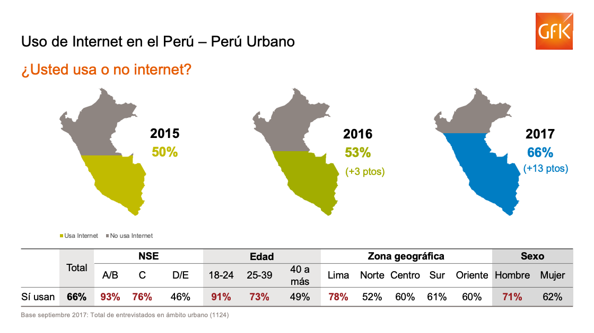

Penetración del Internet

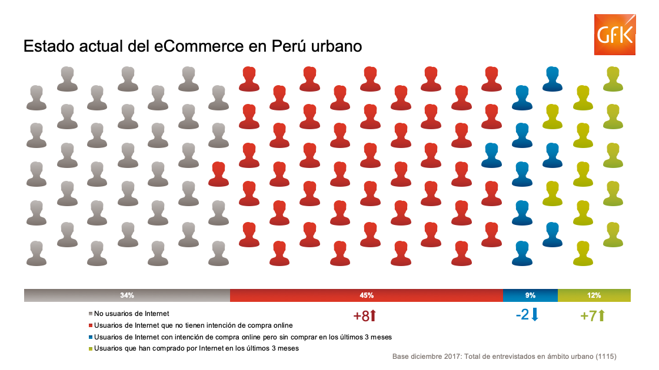

Penetración del eCommerce

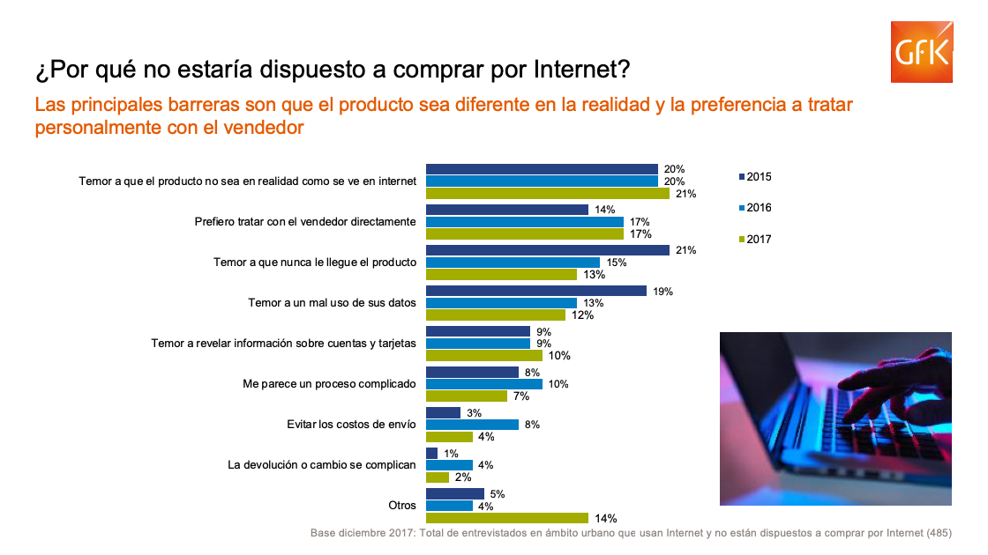

Barreras del eCommerce